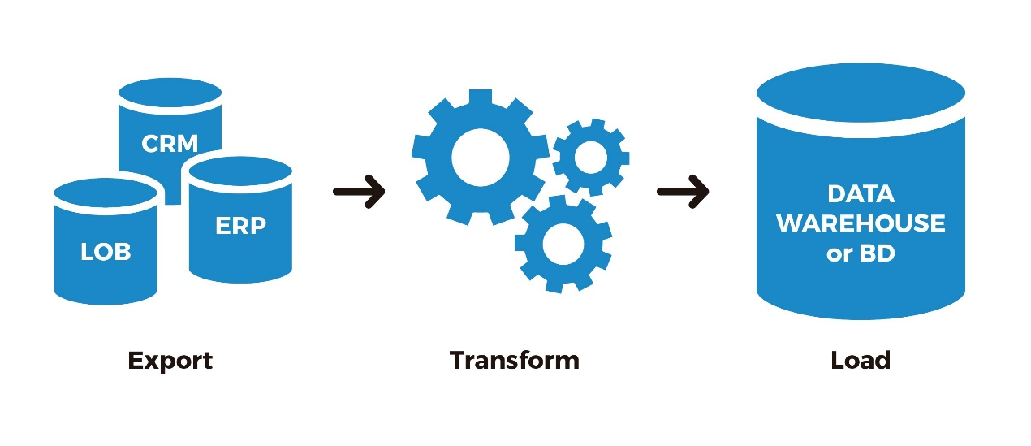

Processos ETL

Desenvolver processos etl

Sérgio Santos | Integração de Sistemas de Informação | 15/11/2020

# Introdução

* Com este trabalho pretende-se a utilizações de procedimentos ETL com o objetivo de manipular diversas estruturas de dados.